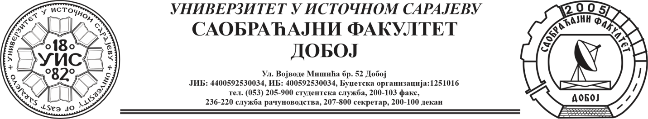

Добој, 10.10.2024. године

**РЕЗУЛТАТИ ИСПИТНОГ РОКА**

**ПРЕДМЕТ: „МЕХАНИЗАЦИЈА И ТЕХНОЛОГИЈА ПРЕТОВАРА“**

Одржаног дана: 09.10.2024. године

|  |  |  |  |  |  |  |
| --- | --- | --- | --- | --- | --- | --- |
| P.  бр | **ПРЕЗИМЕ И ИМЕ** | **Број индекса** | **ПРЕДИСПИТНЕ**  **ОБАВЕЗЕ** | **КОЛОКВИЈУМИ** | **ОСТВАРЕНИ БРОЈ БОДОВА НА ИСПИТУ** | **ОЦЈЕНА** |
| 1. | Јовић Милош | 1540/20 | + + = |  | 0+30+30=60 (21,00)→(6) | **задовољава(6)** |
| 2. | Бајректаревић Насир | 1574/21 | + + = |  | 20+25+0=45 (15,75)→условно (6) | **задовољава(6)** |
| 3. | Лукић Зорана | 1077/15 | + + = |  | Положила: 13.09.2022.  (22,75)→ (7) | **добар (7)** |
| 4. | Старчевић Ненад | 1513/20 | + + = | 51 $→$ (8,925)→(6)  55 $→$ (9,625)→(6) |  | **задовољава(6)** |
| 5. | Илић Маријана | 1599/21 | + + = | 60 $→$ (10,5)→(6)  65 $→$ (11,375)→(7) |  | **добар (7)** |

Усмени дио испита одржаће се дана  **17.10.2024. године** у **0900** часова.

Предметни професор:

Др Ратко Ђуричић, ред. проф.